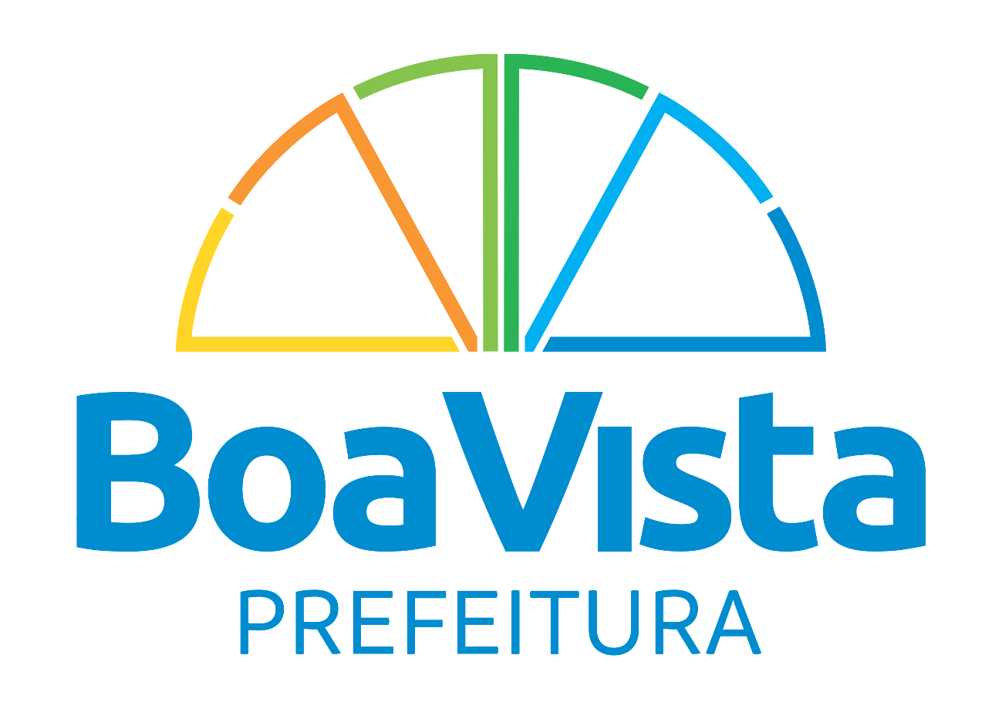

ANEXO I - DECLARAÇÃO DE REPRESENTAÇÃO DE GRUPO OU COLETIVO
(Essa declaração deve ser preenchida somente por proponentes que sejam um grupo ou coletivo sem personalidade jurídica, ou seja, sem CNPJ)

GRUPO ARTÍSTICO:
NOME DO REPRESENTANTE INTEGRANTE DO GRUPO OU COLETIVO ARTÍSTICO:
DADOS PESSOAIS DO REPRESENTANTE: [IDENTIDADE, CPF, E-MAIL E TELEFONE]

Os declarantes abaixo-assinados, integrantes do grupo artístico [NOME DO GRUPO OU COLETIVO], elegem a pessoa indicada no campo “REPRESENTANTE” como único e representante neste edital, outorgando-lhe poderes para fazer cumprir todos os procedimentos exigidos nas etapas do edital, inclusive assinatura de recibo, troca de comunicações, podendo assumir compromissos, obrigações, transigir, receber pagamentos e dar quitação, renunciar direitos e qualquer outro ato relacionado ao referido edital. Os declarantes informam que não incorrem em quaisquer das vedações do item de participação previstas no edital.

NOME DO INTEGRANTE | DADOS PESSOAIS | ASSINATURAS

Boa Vista, ..... de de 2023.

.....................................................................................
Responsável pelo Grupo ou Coletivo

